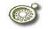Gli Incontri Enogastronomici Anno 2007
dell’Associazione Italiana Sommeliers - Delegazione di Napoli


Il Ristorante
“don Salvatore”

Vi invita a partecipare alla cena a tema
“IL PESCE INCONTRA IL VINO ROSSO”

che si terrà Lunedì 26 Marzo alle ore 20. 00.

INTERVENTI:
Prof. Antonio Aversano

----------------------------------------------------------------------------------
Menù della serata

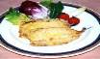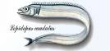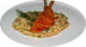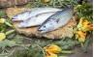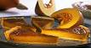

Alici ripiene
●
Pesce bandiera con melanzane e salsa di pomodoro
●
Risotto alle triglie
●
Palamita alla pizzaiola
●
Torta di ricotta e zucca

in abbinamento i vini della Azienda Vinicola :



Aglianico del Taburno rosato
Piedirosso del Taburno

-------------------------------------------------------------------------------------------------
Costo della cena euro 25,00
E’ obbligatoria la prenotazione (disponibilità limitata).
Informazioni e prenotazioni presso:
Ristorante “don Salvatore” via Mergellina, 5 Napoli - tel. 681817

